第1课世界的气温和降水同步测试
一、选择题
1、南半球海洋上月平均气温最高值出现在
A、1月 B、7月 C、2月 D、8月
2、海南岛是我国著名的避寒胜地，其主要原因是
A、四周是海洋 B、纬度位置偏低 C、地势低 D、受季风影响
3、赤道附近的降水量，大多数在 mm以上。
A、500 B、1000 C、1500 D、2000
4、从降水的季节分配来看，地中海沿岸属于
A、冬季少雨区 B、冬季多雨区 C、夏季少雨区 D、夏季多雨区
5、纬度位置的影响主要表现在
A、气温的差异 B、降水的差异 C、风向的差异 D、天气的差异
6、拉萨和重庆纬度相近，气温相差很大，其主要因素是
A、纬度 B、海陆 C、地势高低 D、季风
7、下列地点中，气温年较差最大的是
A、南极中心站 B、哈尔滨 C、广州 D、海口
8、非洲的乞力马扎罗山地处赤道附近，却终年冰峰峭立，白雪皑皑，影响乞力马扎罗山气候的因素主要是
A、纬度因素 B、地形因素 C、海陆因素 D、洋流因素
9、世界年平均气温分布图上，南半球等温线比较平直，原因是南半球
A、地势低平 B、平原面积广阔 C、海洋广阔 D、受太阳光热均匀
10、世界的“雨极”乞拉朋齐，年降水量达11000多毫米，这里的降雨多为
A、地形雨 B、锋面雨 C、对流雨 D、台风雨
11、英国伦敦属于 A、全年多雨型B 、全年少雨型C、冬季多雨型 D、常年湿润型
二、读图综合题
12、（1）、从全球范围看，等温线大致与 线平行，世界气温水平分布规律大致从 向
逐渐降低。这可说明影响气温分布的最基本因素是 。
（2）、全球年平均气温最高的大洲是 ；最低的是 。
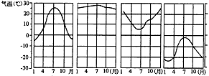
13、（１）、图中位于热带的是 ，判断的依据是
。
（２）、图中位于寒带的是 ，判断的依据是
（３）、图中位于南半球的是 ，判断的依据是 。 A B C D
（４）、四图中，气温曲线的弯曲程度是不一样。请你计算：A和B地的气温年较差分别
是 ℃和 ℃。因此，气温曲线越弯曲，气温年较差（气温变化）越 。
（５）从气温变化看：A地是四季分明，B地是 ，D地是 。
14、读下图后回答问题：
（1）按照年降水量从多到少排列依次是 地、 地、 地。
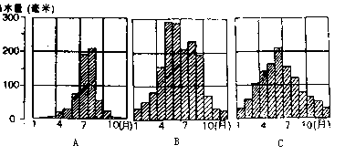
（2）月降水量超过100毫米的月份A地有 个月，B地有 个月，C地有 个月。
（3）位于赤道附近的是 地，与北京降水量相似的是 地。
答案
1、C 2、B 3、D 4、B 5、A 6、C 7、B 8、B 9、C 10、A 11、D
12、（1）纬 赤道 两极 纬度位置
（2）非洲 南极洲
13、（1）B 最冷月气温在15⁰C以上 （2）D 最热月气温小于0⁰C
（3）C 6、7月温度为一年中最低 （4）30 4 大
（5）全年炎热 终年寒冷
14、（1）B C A （2）2 6 6 （3）B A

